日資工一乙

第一次作業

作者:

學號:U109B232

姓名: 徐辰慰

第一題:

檔名:U109B232-1_1

程式碼:

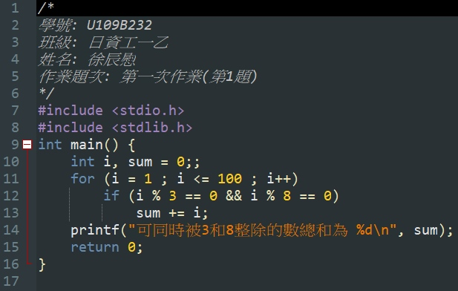

執行畫面:

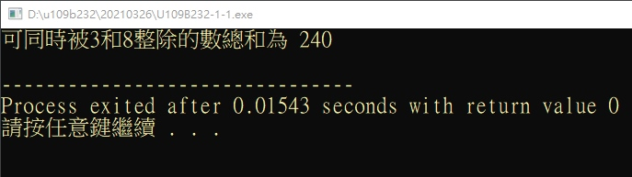

說明:

使用FOR 迴圈從1開始至100結束，將同時被3整除和被8整除的數累加至總和變數，最後輸出總和變數值。

第二題:

檔名:U109B232-1_2

程式碼:

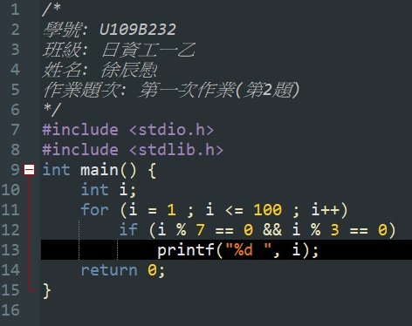

執行畫面:

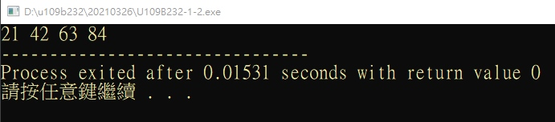

說明:

使用for迴圈從1開始至100結束，判斷可同時被7整除和被3整除的數，並輸出符合條件的數。

第3題:

檔名:U109B232-1_3

程式碼:

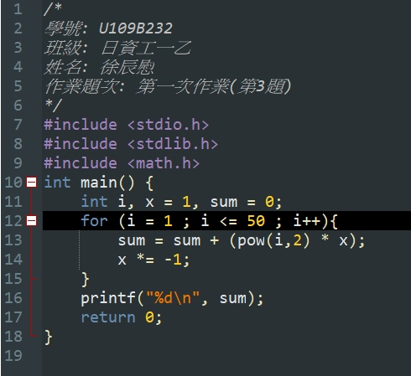

執行畫面:

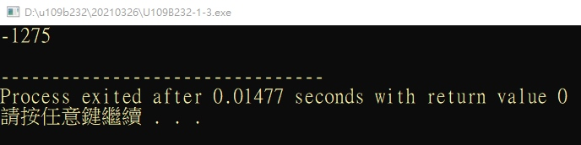

說明:

使用for迴圈從1開始至50結束，讓總和變數在每次迴圈時加上i的2次方值乘上x變數，x變數每次回圈會改變正負。

第4題:

檔名:U109B232-1_4

程式碼:

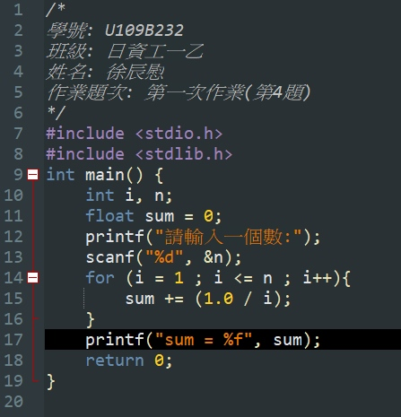

執行畫面:

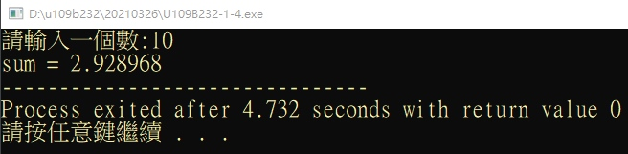

說明:

宣告整數變數n，並輸入數值給n，使用for迴圈從1開始至n結束，將每次迴圈的i值倒數後累加float變數sum並輸出。

第5題:

檔名:U109B232-1_5

程式碼:

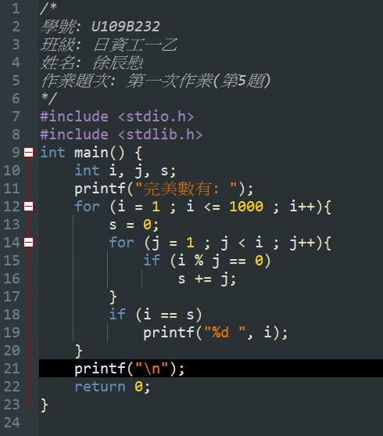

執行畫面:

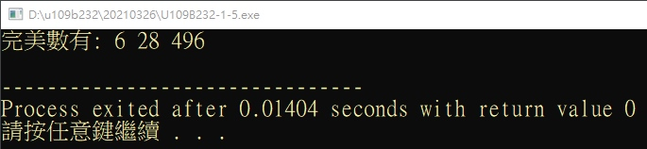

說明:

使用巢狀迴圈，內層(j)為1開始至外層變數(i) -1結束，若j能夠被i整除，則將j累加，再判斷累加值是否等於i值，若等於則為完美數。

第6題:

檔名:U109B232-1_6

程式碼:

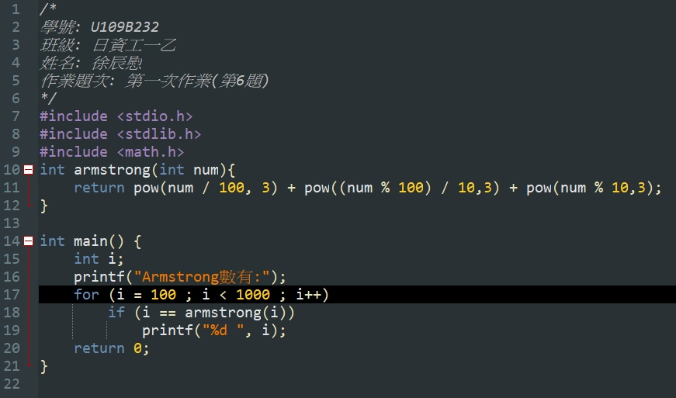

執行畫面:

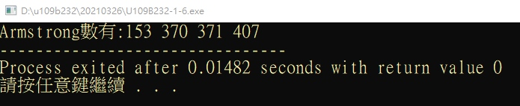

說明:

宣告函數 armstrong用於計算一數的各個位數的3次方並相加，並使用for迴圈從100開始至999結束，若i值等於函數armstrong(i)值，則為armstrong數。

第7題:

檔名:U109B232-1_7

程式碼:

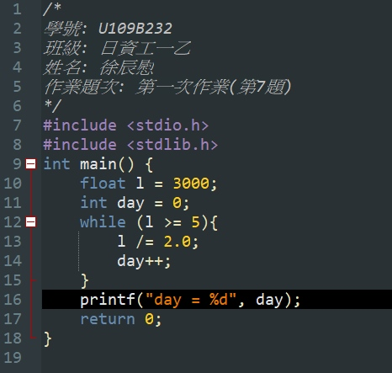

執行結果:

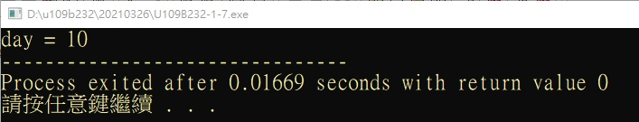

說明:

宣告float變數l 初值為3000(3000公尺)，int變數day初值為0(天數)，使用while迴圈，當l >= 5時，迴圈每次執行l /2，day++，直到條件不符合l >= 5，跳出迴圈並印出day值。

第8題:

檔名:U109B232-1_8

程式碼:

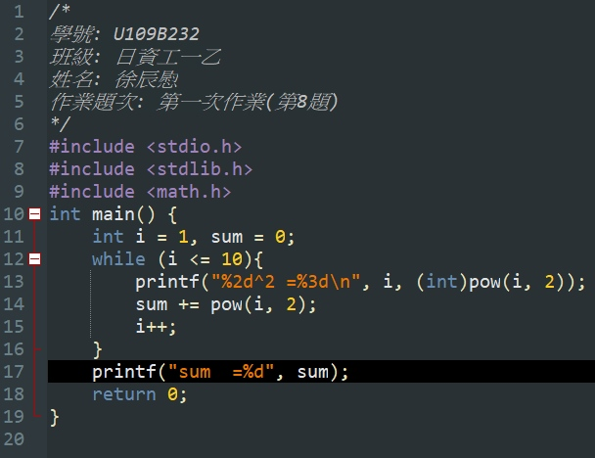

執行畫面:

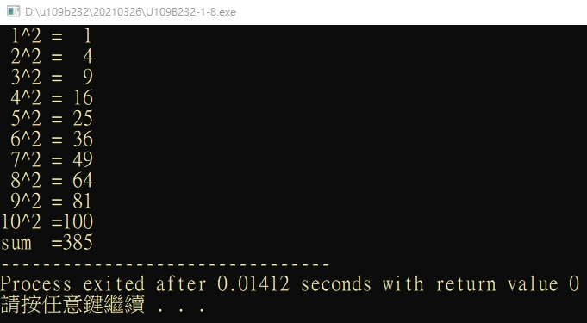

說明:

使用while迴圈，條件為I <= 10，計算i的平方值並累加至sum變數，每次迴圈結束時i++，最後印出sum。

第9題:

檔名:U109B232-1_9

程式碼:

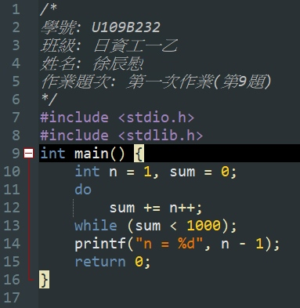

執行畫面:

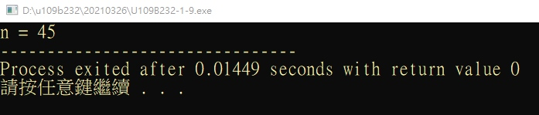

說明:

宣告int變數n,sum，使用do while迴圈，將每次迴圈的 n值累加存至sum，並將n值+1，當sum >= 1000 時，跳出迴圈，並印出n-1值。

第10題:

檔名:U109B232-1_10

程式碼:

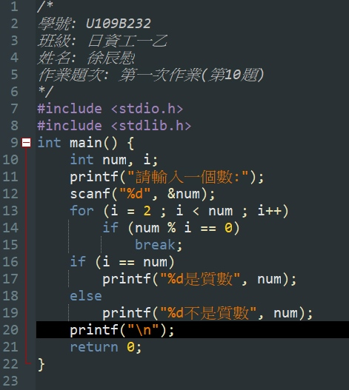

執行畫面:

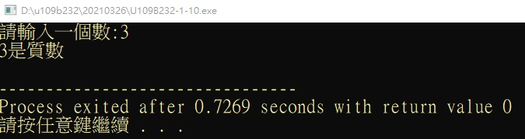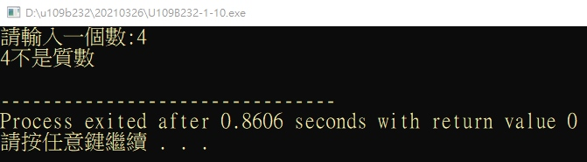

說明:

宣告 int變數num，從鍵盤讀取值，並使用for迴圈判斷，若2至num – 1當中有因數存在則跳出迴圈，則不為質數，反之則為質數。

第11題:

檔名:U109B232-1_11

程式碼:

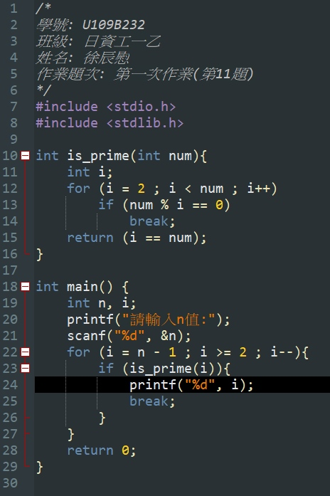

執行畫面:

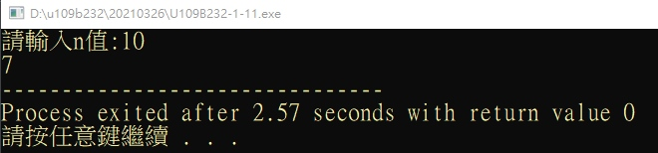

說明:

宣告判斷是否為質數的函數is_prime，輸入n值，使用for迴圈從n-1開始遞減，當函數判斷i為質數時，顯示i值並跳出迴圈。

第12題:

檔名:U109B232-1_12

程式碼:

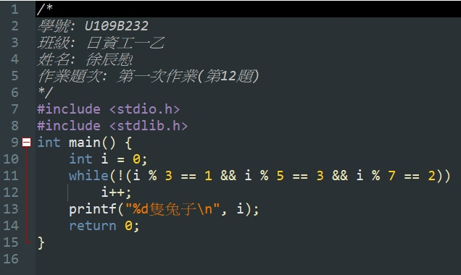

執行畫面:

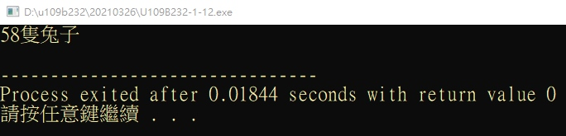

說明:

使用while迴圈，若符合兔子數量條件則跳出迴圈，否則持續執行迴圈i++，最終印出跳出迴圈時之i值。